Лабораторная работа № 8
Наблюдение за стеком TCP/IP

Теоретические сведения

Лидирующая роль стека TCP/IP объясняется следующими его свойствами:
- Это наиболее завершенный стандартный и в то же время популярный стек сетевых протоколов, имеющий многолетнюю историю.
- Почти все большие сети передают основную часть своего трафика с помощью протокола TCP/IP.
- Это метод получения доступа к сети Internet.
- Этот стек служит основой для создания intranet- корпоративной сети, использующей транспортные услуги Internet и гипертекстовую технологию WWW, разработанную в Internet.
- Все современные операционные системы поддерживают стек TCP/IP.
- Это гибкая технология для соединения разнородных систем как на уровне транспортных подсистем, так и на уровне прикладных сервисов.
- Это устойчивая масштабируемая межплатформенная среда для приложений клиент-сервер.

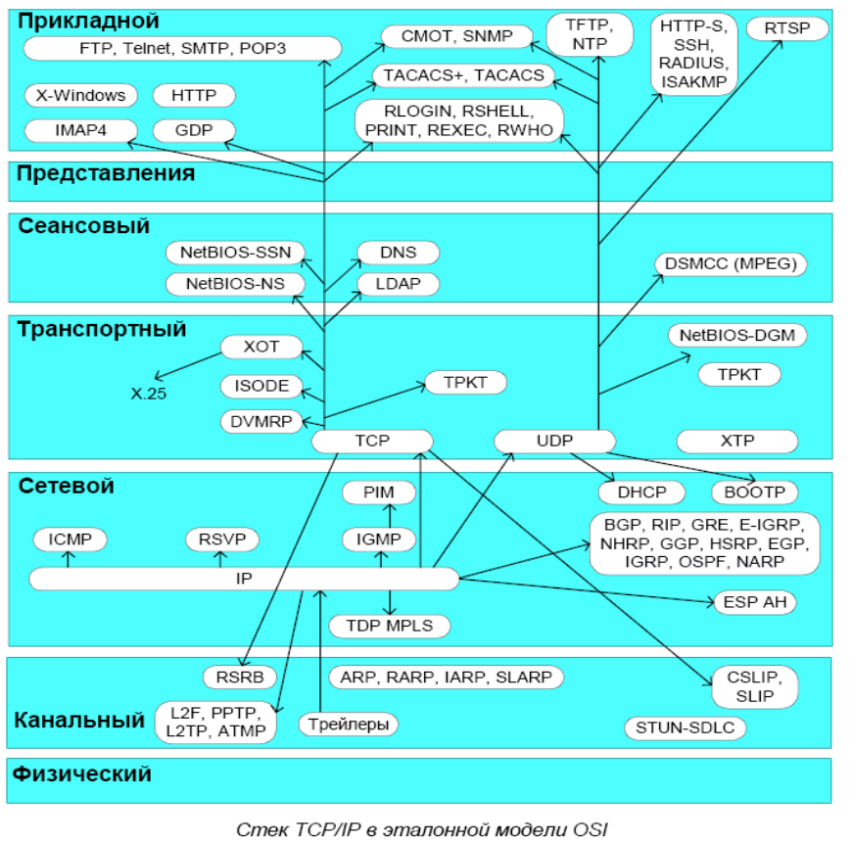

IP (Internet Protocol) представляет собой протокол уровня маршрутизируемых дейтаграмм в стеке TCP/IP. Все другие протоколы стека TCP/IP (кроме ARP и RARP) используют протокол IP для маршрутизации кадров между хостами.
Заголовок кадров IP содержит маршрутную и управляющую информацию, связанную с доставкой дейтаграмм.
Хотя присоединение к Интернету предоставляет огромные выгоды в виде доступа к колоссальному объему информации, оно не обязательно является хорошим решением для организаций с низким уровнем безопасности. Интернет страдает от серьезных проблем с безопасностью, которые, если их игнорировать, могут привести к ужасным последствиям для неподготовленных сетей. Ошибки при проектировании сервисов TCP/IP, сложность конфигурирования хостов, уязвимые места, появившиеся в ходе написания программ, и ряд других причин в совокупности делают неподготовленные сети открытыми для деятельности злоумышленников и уязвимыми к связанными с этим проблемам.
Уровень IP получает пакеты, доставляемые нижними уровнями, например драйвером интерфейса с ЛВС, и передает их лежащим выше уровням TCP или UDP. И наоборот, IP передает пакеты, полученные от уровней TCP и UDP к нижележащим уровням.
Пакеты IP являются дейтаграммами с негарантированной доставкой, потому что IP ничего не делает для обеспечения гарантии доставки пакетов IP по порядку и без ошибок. Пакеты IP содержат адрес хоста, с которого был послан пакет, называемый адресом отправителя, и адрес хоста, который должен получить пакет, называемый адресом получателя.
Высокоуровневые сервисы TCP и UDP при приеме пакета предполагают, что адрес отправителя, указанный в пакете, является истинным. Другими словами, адрес IP является основой для аутентификации во многих сервисах; сервисы предполагают, что пакет был послан от существующего хоста, и именно от того хоста, чей адрес указан в пакете. IP имеет опцию, называемую опция маршрутизации источника, которая может быть использована для указания точного прямого и обратного пути между отправителем и получателем. Этот путь может задействовать для передачи пакета маршрутизаторы или хосты, обычно не использующиеся для передачи пакетов к данному хосту-получателю. Для некоторых сервисов TCP и UDP пакет IP c такой опцией кажется пришедшим от последней системы в указанном пути, а не от своего истинного отправителя. Эта опция появилась в протоколе для его тестирования, но маршрутизация источника может использоваться для обмана систем с целью установления соединения с ними тех хостов, которым запрещено с ними соединяться. Поэтому, то, что ряд сервисов доверяют указанному IP-адресу отправителя и полагаются на него при аутентификации, очень опасно и может привести к проникновению в систему.

Наблюдение за IP-пакетами можно вести с помощью различных средств. Одно из них – Snort – простая сетевая система обнаружения вторжения, способная анализировать трафик в реальном масштабе времени и IP пакеты, вошедшие в сеть.
Snort может анализировать протоколы и может использоваться, для обнаружения разнообразных нападений типа переполнения буфера, скрытый просмотр портов, CGI нападения, SMB нападение, определение OS, и намного больше. Snort использует гибкий язык правил, для описания трафика, который должен быть пропущен или блокирован. Snort способен реагировать на нападение в реальном масштабе времени, добавляя результаты событий в syslog, в файл, определенный пользователем, или WinPopup сообщения клиентам Windows, использующим Samba's smbclient.
Snort может быть cконфигурирован для работы в одном из трех режимов:
- режим Sniffer, который просто прочитывает, пакеты сети и отображают их для Вас в непрерывном потоке на экране.
- режим Packet Logger, который сохраняет пакеты на диск.
- Сетевой режим (NIDS) – Система Обнаружения Вторжения, самая сложная и настраиваемая конфигурация, которая позволяет Snort анализировать сетевой трафик для противостояния атакам, на основе пользовательского набора правил
- режим Inline, который получает, пакеты от iptables вместо от libpcap и затем заставляют iptables задерживать или передавать пакеты, на основании правил Snort.

Режим Sniffer

Если Вы только хотите распечатать заголовки пакета TCP/IP на экран выполните команду:

Snort –v [–i 2]
Эта команда запустит Snort и покажет только IP и TCP/UDP/ICMP заголовки.
Пример:
C:\>cd \snort\bin
C:\Snort\bin>snort -v -i 2

10/27-01:42:42.728215 192.168.20.129 -> 172.16.4.188
ICMP TTL:128 TOS:0x0 ID:34 IpLen:20 DgmLen:60
Type:8 Code:0 ID:512 Seq:256 ECHO
=+=+=+=+=+=+=+=+=+=+=+=+=+=+=+=+=+=+=+=+=+=+=+=+=+=+=+=+=+=+=+=+=+=+=+=+=+

10/27-01:42:42.731968 172.16.4.188 -> 192.168.20.129
ICMP TTL:128 TOS:0x0 ID:100 IpLen:20 DgmLen:60
Type:0 Code:0 ID:512 Seq:256 ECHO REPLY
=+=+=+=+=+=+=+=+=+=+=+=+=+=+=+=+=+=+=+=+=+=+=+=+=+=+=+=+=+=+=+=+=+=+=+=+=+

...

10/27-01:44:09.570022 192.168.20.129:137 -> 192.168.20.255:137
UDP TTL:128 TOS:0x0 ID:47 IpLen:20 DgmLen:78
Len: 50
=+=+=+=+=+=+=+=+=+=+=+=+=+=+=+=+=+=+=+=+=+=+=+=+=+=+=+=+=+=+=+=+=+=+=+=+=+

Если Вы хотите видеть прикладные данные в пакетах, выполните команду:

Snort –vd
Эта команда указывает Snort отображать данные пакета так же как заголовки.

Если Вы хотите еще более содержательную информацию, показывая заголовки уровня связи(ссылки) данных, выполните команду:

Snort -vde
(эти опции могут быть разделены или разбиты вместе в любой комбинации. Последняя команда могла также быть сделана: Snort-d-v-e ).
При использовании режима протоколирования используйте команду
Snort –dev -l ./log

Задание
- На основном компьютере запустить Виртуальную машину. Измените имя компьютера на уникальное.
- Установить Snort.
- Запустите Snort в режиме Sniffer пакетов или протоколирования с различными параметрами детализации.
- Обратитесь к локальной сети. Выполните команду ping, запустите броузер или проводник. Сохраните какой либо файл (не большой) на материнской машине.
- Остановите Snort. Определите к каким IP-портам и адресам были выполнены обращения.
- Пользуясь \windows\system32\etc\service, определите какие системные службы использовались.
- Просмотрите содержимое перехваченных пакетов.
- Используя дополнительную литературу расшифруйте содержание вывода заголовка. Оформите отчет. В отчет обязательно поместите примеры пакетов и список обнаруженных протоколов и служб.

